Příklad MS Dynamics NAV – Komplexní příklad IV.
Vytvořil : Jaromír Skorkovský, KPH
Datum : 11.12.2017
Důvod : školení, interní materiál
Databáze : MS Dynamics NAV 2016
Určeno pro . „to whom it may concern“
Další možnost : Domácí studium
PWP prezentace : Všechny PWP prezentace, které mají vazbu na tento příklad

Výroba:

- Výroba->Návrh výrobků->seznam kusovníků. Otevřít kusovník 1250. Jde o jednu z podsestav kola, která má dvě komponenty 1251 a 1255. S pomocí filtru najděte zboží 1250 a otevře jeho kartu. Podívejte se kolik máte zboží na skladě a zapište si to na papír.
- Podívejte se na záložku Plánování a změňte Způsob přiobjednávání na Dávka-Pro-Dávku a Období kumulace dávky na jeden týden=1T.
- Na záložce Doplnění vidíte relaci na kusovník a technologický postup (TNG).
- Podívejte se kolik máte na skladě komponent 1251 a 1255 a zapište si to na papír. Také se podívejte na jakých lokacích se tyto komponenty nacházejí. Velmi pravděpodobně to budou neoznačené lokace.
- S pomocí deníku zboží (Sklad->Zásoby->Deník zboží) vynulujte kompletně sklad na nulové hodnoty (použijte 3 řádky s typem prodej a doplňte prodejní ceny u každé komponenty např. na 10 Kč). Řádky zaúčtujte s pomocí F9.
- Vytvořte poptávku s pomocí nové prodejní objednávky s tím, že v hlavičce dokumentu uveďte Požadované datum dodávky minimálně 3 týdny po pracovním datu. Dostanete varování, že výrobek 1250 není na skladě. Použijte zákazníka číslo 10000.Pokud dostanete varování ohledně nesplacených faktur nebo překročení kreditu, pak to vysvětlete. Do řádků vložte zboží (výrobek) 1250 a použijeme lokací Modrý a 10 ks. Požadované datum dodávky se automaticky přenese do řádku prodejní objednávky.
- Menu Výroba->Plánování->Sešity plánování ->Ikon a Vypočítat regenerační plán. Do požadavkového panelu zadejte časové okno jednoho toku. Tak například když mám pracovní datum 31.1.2017 a Požadované datum dodávky na dodávku mám nastaveno na 21.2.2017 tak tam dejte 1.1.2017-31.12.2017. Obě políčka MPS a MRP jsou zaškrtnuta. Vysvětlete co je MPS. Do čísla dejte zároveň jak výrobek a jeho komponenty 1250|1251|1255 a lokací nastavte na Modrý. Potvrďte tlačítkem OK.
- MRP-II algoritmus vygeneruje řádky plánovacího sešitu jak pro výrobek (výroba), tak pro doplnění komponent (nákup). Vysvětlete proč mají komponenty požadavek na 10,5 ks místi na 10 ks. Množství ručně opravte na 10 ks. Viz pole Typ referenční zakázky.
- Vysvětlete políčko Přijmout hlášené akce. Zobrazte pole Číslo dodavatele a přepište stávající
číslo dodavatele na dodavatele 20000. Pozor bude potřeba použít ikonu Nový. Vysvětlete jak se do řádku původní číslo dodavatele dostalo.
- Z každého řádku se podívejte s pomocí ikony Sledování zakázky na důvod jeho vytvoření.
- Dále pak spusťte dávku Proveď hlášené akce. Do požadavkového panelu zadejte Výrobní zakázka =Pevně plánovaná a do Nákupní objednávky=Vytvořit nákupní objednávky
- Potvrďte Vaše volby tlačítkem OK.
- Jděte do sekce Nákupní objednávky kde najdete jako poslední NO s dodavatelem 20000, která doplní komponenty 1251 a 1255 do výroby.
- Zadejte číslo faktury dodavatele (libovolný alfanumerický řetězec) a zaúčtujte NO.

- Výroba->Provádění->Seznamy->Pevně plánované výrobní zakázky (dále jen VZ)
- Najděte náš výrobek 1250 a otevřete VZ. V řádku s pomocí ikony řádek zobrazte jak TNG postup, tak i kusovník. Podívejte se s pomocí klávesy F7 (Statistika) na statistiku VZ. Vysvětlete význam jednotlivých polí v Statistika VZ.
- Z TNG postupu si napište na papír časy nastavení a zpracování ve všech sedmi řádcích. Toto budete potřebovat při odhlašování výroby (spotřeba kapacit jednotlivých zdrojů).
- Z TNG postupu si „odskočte“ s pomocí F4 a volbou Pokročilé na vybraný zdroj (Strojní nebo Pracovní centrum) a najděte ikonu Zatížení a zobrazte zatížení. Co to znamená? Kde je možné zobrazit položky kapacity zdroje?
- Změňte stav VZ z Pěvné plánovaní na Vydanou VZ (viz ikona Změna stavu). Jděte na soubor vydaných VZ Výroba-provádění->Seznamy->Vydané VZ a tuto VZ otevřete. V řádku VZ je ikona Řádek a poslední položka je Deník výroby, kde se bude zaznamenávat skutečná spotřeba komponent a času zdrojů (center).
- Ve zboží 1251 a 1255 změňte množství 10,5 na 10 v obou řádcích. Dále do řádků kapacit zapište časy, které jste si před tím zaznamenali na papír. Toto se ve skutečnosti řeší s pomocí dotykových obrazovek, kontaktních karet dělníků a čteček čárového kódu.
- Deník výroby zaúčtuje s pomocí klávesy F9 nebo ikony Účtovat.
- Ve skutečnosti se nikdy vypočítané a odhlašované časy neshodují na 100 % !!
- Podívejte se na statistiku. V materiálu je to skutečně těch 5 % v Kapacitách je větší rozdíl. To bylo dáno tím, že všechny strojní centra patřily do jednoho pracovního centra s číslem 100. Tato strojní centra neměla nastavenu žádnou nenulovou cenu pořízení a pouze PC 100 mělo tuto cenu nastavenou na 1,2 Kč. za minutu. Když se pak podívejte na kapacitní položky PC 100 s filtrem na číslo naši VZ, pak tam najdete 37 minut cože je doba seřízení a doba zpracování. Takže skutečný náklad bude pouze 37x1,2=44,40.
- Dále pevná předem zkalkulovaná cena za jeden kus výrobku je 12,45, takže jde o odhad nákladu sestávajícího z kapacit a materiálu. Když odečteme očekávanou cenu materiálu od nákladu na výrobu 10 ks výrobku s číslem 1205->10*12,45=124,50-1* cena obou komponent-> 124,50-12,9 a dostaneme celkem 111,60. No a skutečně se jednalo pouze o ohlášenou kapacit ve výši 44,40, takže rozdíl je 111,60-44,40 = 67,20 a tato odchylka je ve statistice přesně spočítaná.
- Zakázku převedeme do stavu Dokončená VZ a při té příležitosti zaškrtněte políčko Aktualizovat pořizovací cenu.
- Podívejte se na položky zboží 1250, 1251 a 1255.
- Dokončenou VZ najdete ve Výroba->Historie->Dokončené VZ
- Po adjustaci (pouze tohoto zboží) dostaneme tyto Položky ocenění:

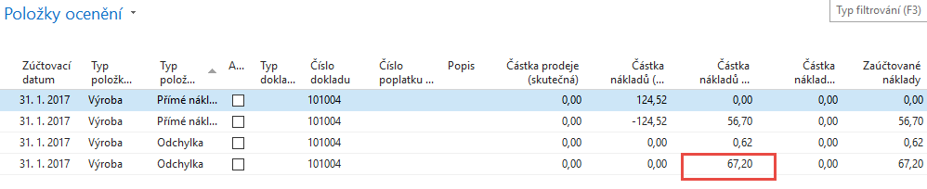

- Z toho vyplývá, že pokud by byla cena pořízení u všech strojů, pak by bylo potřeba Pevnou cenu správně kalkulovat, aby to bylo bráno do úvahy. Toto v demo verzi nebylo uvažováno.

Doplnění analýzy Statistika : Pro jednoduchost odstraníme z karet 1251 a 1255 z pole zmetky hodnotu 5 %. Na obou kartách je pevná pořizovací cena (1251-0,33 a 1255-0,90), takže přímé materiálové náklady na jeden kus výrobku 1250 budou 033+0,90 =1,23 Kč.

Jak již bylo řečeno v bodě 24 je Pevná předem zkalkulovaná cena za jeden kus výrobku je 12,45.

Jediné pracovní centrum 100, která má nastavené ceny pořízení (náklad na časovou jednotku, která je v našem případě minuta). Cena je 1,2 Kč, Nepřímý náklad je 10 % a režie je 0,5 Kč, takže celkový náklad je 1,82 Kč=1,2+0,12+0,5. Doba nastavení je 30 minut a doba na jednu operaci 6 minut.

Výroba->Ocenění->Sestavy a analýzy ->Podrobná kalkulace dostaneme tento výstup :

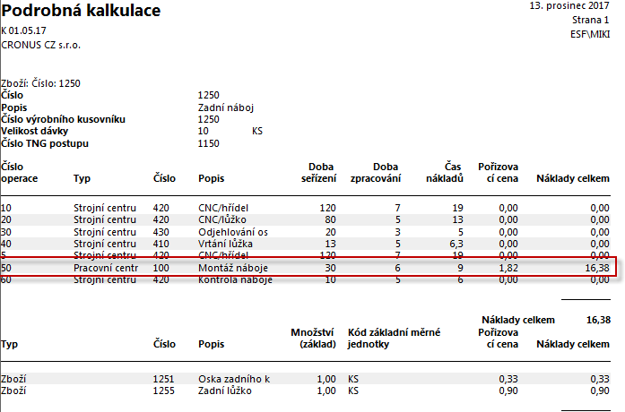

ve kterém se hodnota Času uvažovaných nákladů při výrobě 10 ks vypočítá jako 30/10+6=9 (doba nastavení se rozpočítává na každý výrobek. Po vynásobení dostaneme 9*1,82=16,38 na jeden kus.

Před odhlášené přímé spotřeby materiálu a kapacit zdrojů kde do výpočtu vstupuje při nastavení TNG pouze pracovní centrum 100 dostaneme statistiku- viz další stránka tohoto příkladu:

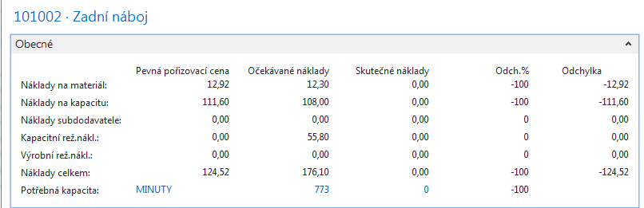
Hodnoty ve sloupci Pevné pořizovací ceny jsou materiálové náklady 12,92 a Náklady na kapacitu, která se vypočítá jako pevný náklad na 10 ks výrobku 124,50-12,92=111,60 .

Ve sloupci Očekávané náklady je náklad na materiál zaokrouhleny na 12,30. Celková náklad na kapacitu je vypočítaný čas 16,38 /ks *10=163,80. Poměr režie a přímých nákladů na kartě pracovního centra je 1,2/(0,5+0,12)=1,2/0,62=1,94. V tomto stejném poměru dostaneme Náklad na kapacitu 108,0é a Výrobní režii na kapacitu=55,80. Takže 108/55,8=1,94. Celkový součet pak je 12,30+108+55,8+176,10.

